**LA REFLEXIÓN.**

A continuación le adjunto mi explicación gráfica.

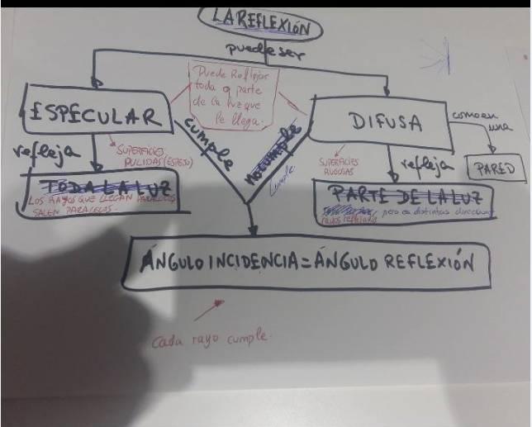

TAREA 2.

CARLOS VIZCAINO HERNANDEZ.